Молодежный совет курского Росреестра посетил приют для бездомных животных «Право жить»

В рамках благотворительной акции «Большие сердца Росреестра» активисты молодежного совета Управления Росреестра по Курской области не остались в стороне и инициировали среди коллег сбор помощи обитателям приюта для бездомных животных «Право жить». В нем сейчас находится более 200 кошек и собак.
Средства для приобретения кормов, игрушек и других необходимых приюту вещей собирали всем коллективом специалисты Управления. Молодежный совет Управления решил лично посетить приют и передать все собранные вещи.
«Проблема бездомных животных очень актуальна в современном мире. Поэтому такие благотворительные акции нужно проводить на регулярной основе. Мы понимаем, как важно не оставаться в стороне и помогать всем, кто нуждается в помощи», - подчеркнула председатель Молодежного совета при Управлении Анастасия Башкеева.
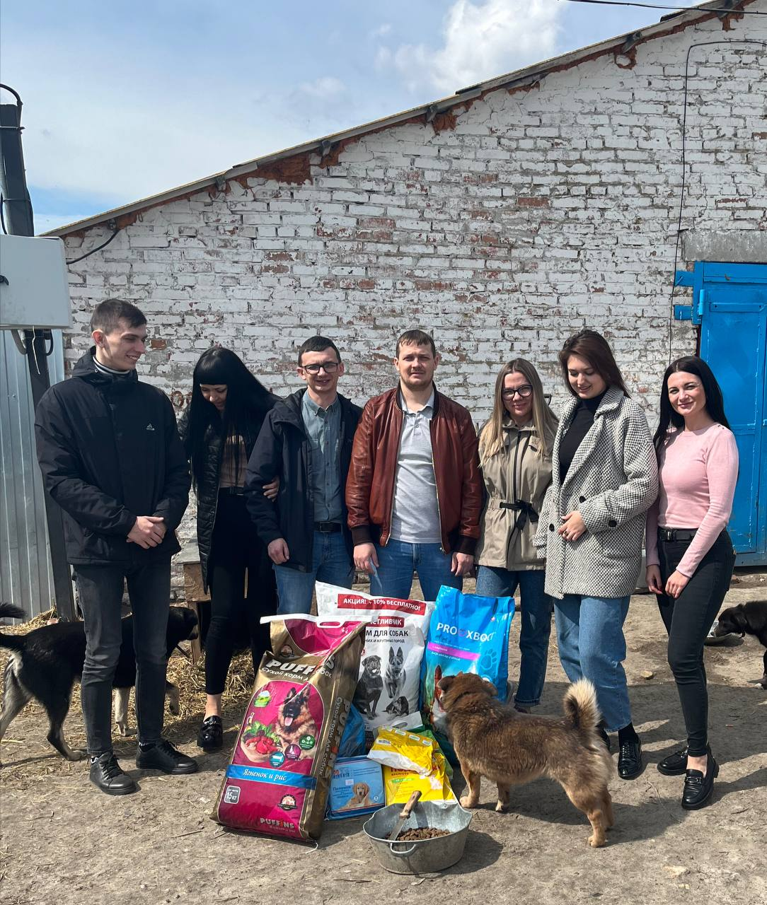
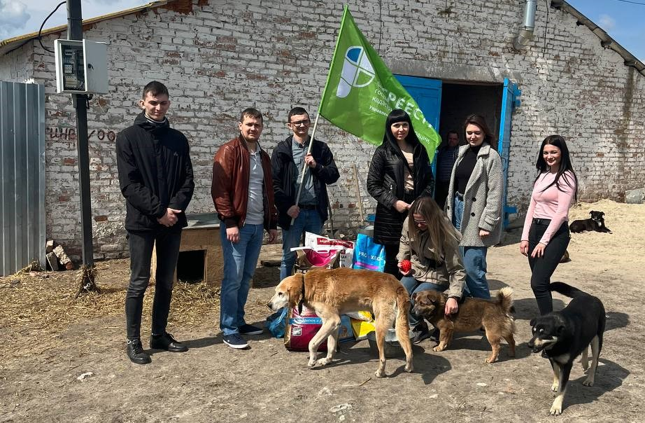

С уважением,
Пресс-служба Управления Росреестра по Курской области
Тел.: +7 (4712) 52-92-75
моб.: 8 (919) 213-05-38
Bashkeyeva@r46.rosreestr.ru

Управление в социальных сетях:
Телеграм: https://t.me/rosreestr46
ВК: https://vk.com/rosreestr46kursk

